

**SYSTEM RADIOGRAFICZNY OKS 2000**

MONTAŻ NA PODŁODZE Z ZINTEGROWANYM STATYWEM NA LAMPY I STOŁEM PŁYWAJĄCYM





* System rentgenowski montowany na podłodze, obejmujący ruchomy i podnoszony blat stołu
* Zintegrowany statywu lampy z możliwością ruchu poziomego
* Hamowanie blatu stołu i regulacja wysokości za pomocą przełącznika nożnego
* Mechanicznie zsynchronizowany ruch poziomy statywu lampy i tacy detektora/kasety
* Bezprzewodowy i zajmujący mało miejsca



* 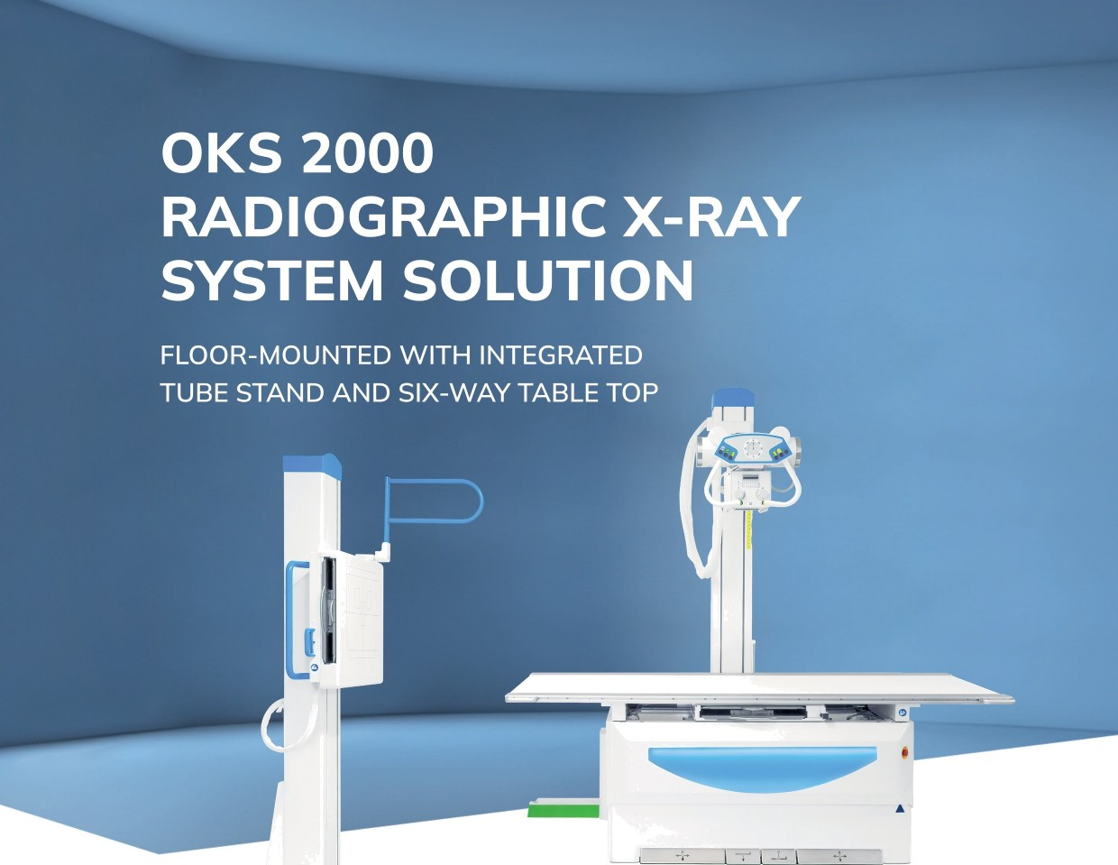Elastyczne rozwiązania
* Wyjątkowa obsługa klienta
* Koncepcja niezawodnych części zamiennych

integral

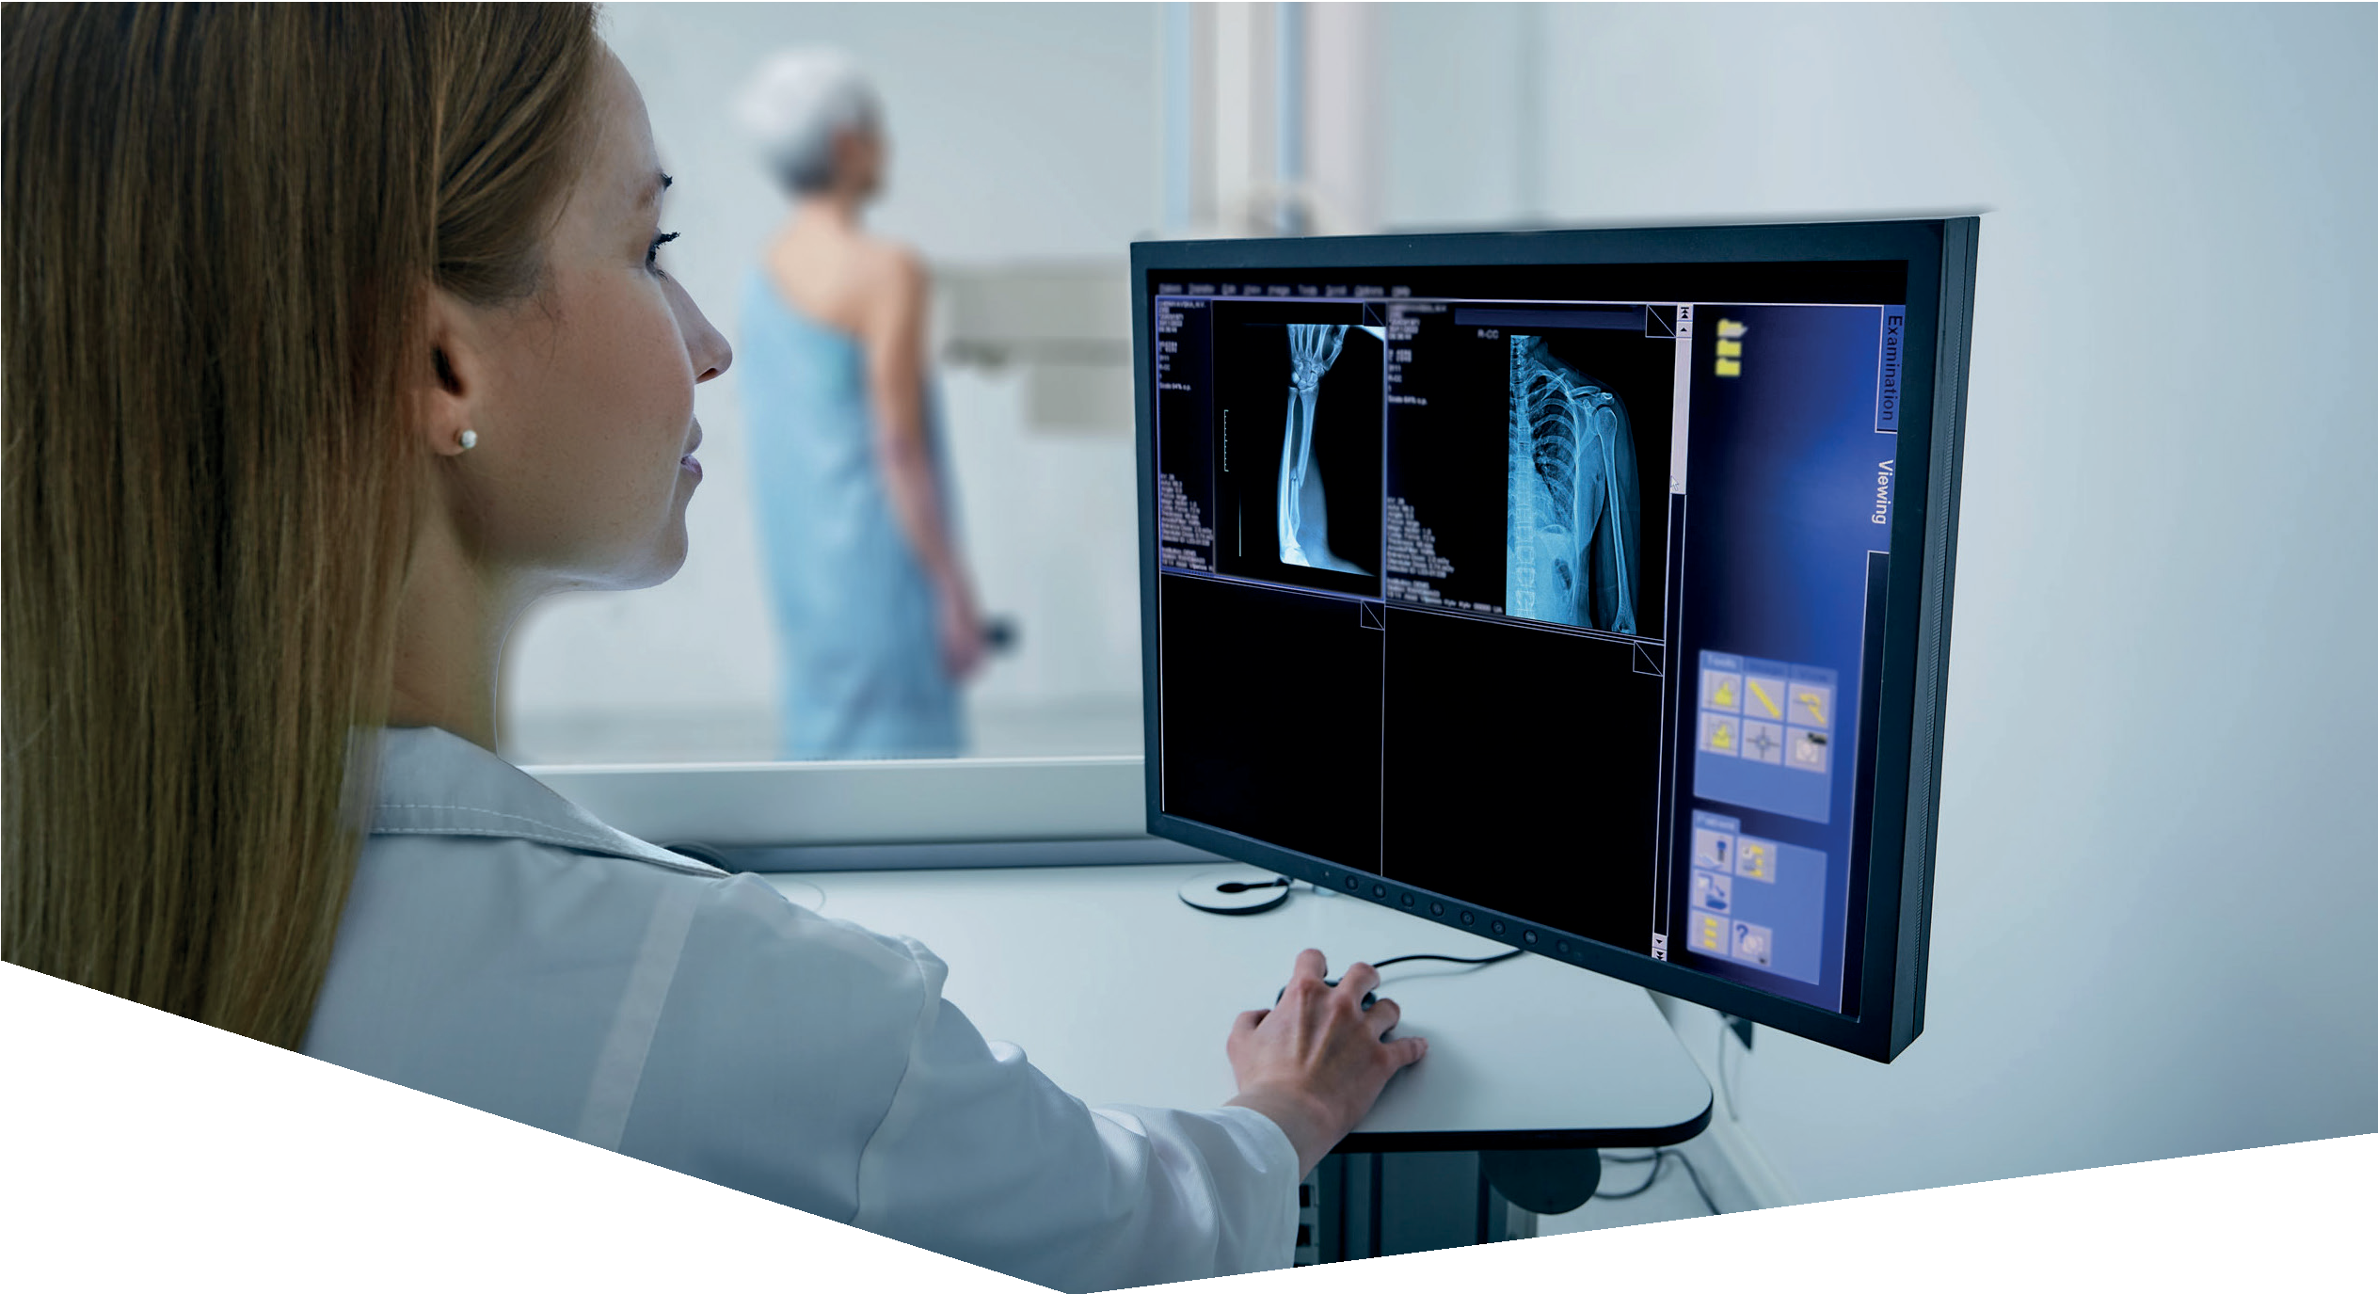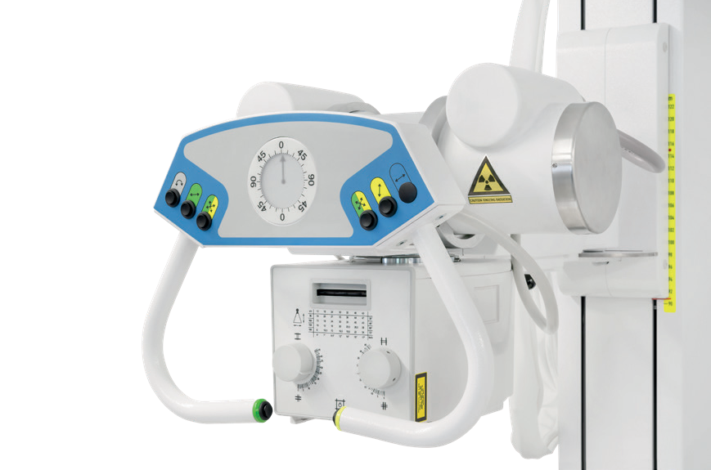

OKS 2000 SYSTEM RTG MONTOWANY NA PODŁODZE

Kompaktowe i bezprzewodowe rozwiązanie dla najmniejszych gabinetów zabiegowych

Rozwiązanie systemu rentgenowskiego OKS 2000 składa się z kilku wysokiej jakości komponentów, dzięki czemu jest uniwersalnym i niezastąpionym narzędziem do diagnostyki rentgenowskiej w sektorze prywatnej praktyki lekarskiej i ośrodkach opieki medycznej.

* Stół montowany na podłodze z ruchomym blatem
* Poziomo ruchomy, zintegrowany statyw lampy
* Hamowanie blatu stołu i regulacja wysokości za pomocą przełącznika nożnego
* Mechanicznie zsynchronizowany poziomy ruch stojaka na lampy i tacy detektora/kasety gwarantuje precyzyjne centrowanie między lampą rentgenowską a odbiornikiem obrazu
* Potężne rozwiązanie windy o minimalnej wysokości 55 cm
* Przyjazne dla użytkownika pozycjonowanie pacjentów o ograniczonej mobilności
* Możliwość zainstalowania generatora rentgenowskiego w stole
* Zaprojektowany dla zoptymalizowanego przepływu pracy, wydajności i długowieczności

Dzięki opcjonalnemu statywowi ściennemu OKS W100 uniwersalny system rentgenowski nadaje się do diagnostyki rentgenowskiej od stóp do głów.

W SKRÓCIE

Dane techniczne

Rozwiązanie systemu rentgenowskiego OKS 2000 wymaga minimalnej wielkości pomieszczenia 2000 mm x 3980 mm.

STÓŁ PODNOSZONY

Wysokość: 550 — 900 mm

Obszar obrazowania rentgenowskiego: 2016 x 560 mm2

Długość blatu stołu: 2200 mm (2000 mm) Szerokość blatu stołu: 810 mm

Ruch blatu stołu wzdłużny:

Lewy 600 mm / Prawy 500 mm

Ruch blatu stołu Poprzeczny:

+ 120 mm

Belka centralna nad podłogą: 330 — 1900 mm

STATYW ŚCIENNY

Wysokość: 2270 mm

Ruch pionowy: 380 — 1900 mm

STATYW LAMPY

Wysokość: 2275 mm

Obrót lampy rentgenowskiej: + 110° Ruch poziomy: 1230 mm

Ruch pionowy: 330 — 1900 mm Teleskop (opcjonalnie): + 72 mm Zakres obrotu: + 90°

Obraz zawierający szkic, diagram, rysowanie, Rysunek techniczny

Zawartość wygenerowana przez sztuczną inteligencję może być niepoprawna.

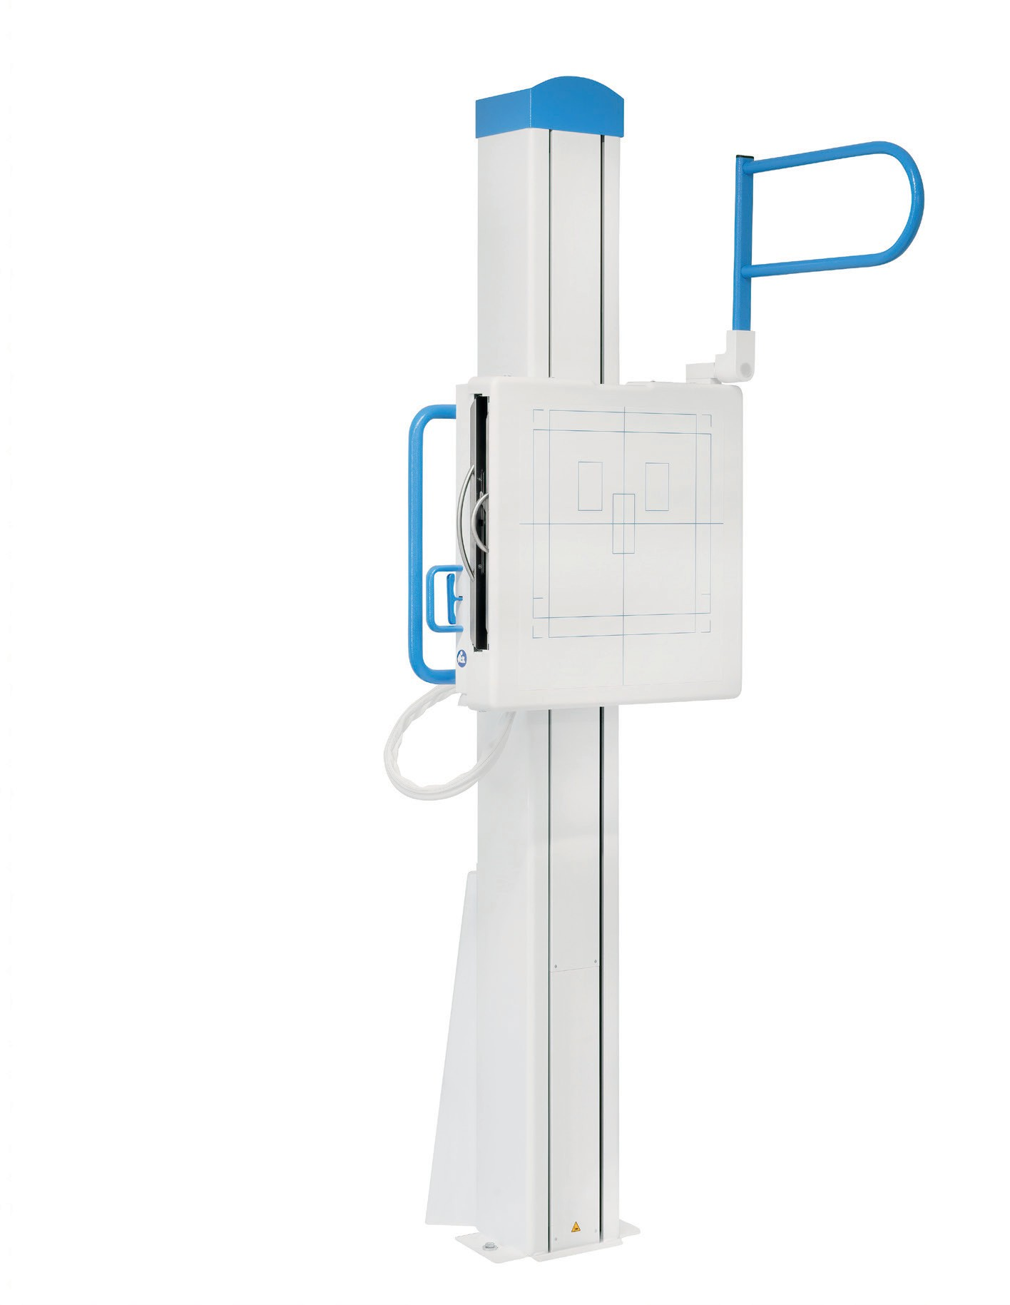

WSZYSTKO DLA IDEALNEGO POMIESZCZENIA RTG

Twój specjalista ds. systemów rentgenowskich z certyfikatem MDR

Jeśli Twoimi klientami są radiolodzy, szpitale i ośrodki opieki medycznej, mamy idealne rozwiązanie dla Twojego gabinetu rentgenowskiego.

Dealerzy w branży technologii medycznej korzystają ze współpracy z niezawodną firmą oferującą wysokiej jakości produkty i wyjątkową obsługę.

Szukasz portfolio produktów spełniających wszystkie wymagania MDR?

Zatem produkty Integral Medical są właściwym wyborem dla Ciebie.

* Certyfikat ISO 13485
* Wszystkie produkty zgodne z dyrektywą MDR
* Wyprodukowano w Niemczech
* Indywidualne rozwiązania

integral

Obraz zawierający Czcionka, tekst, logo, Grafika

Zawartość wygenerowana przez sztuczną inteligencję może być niepoprawna.

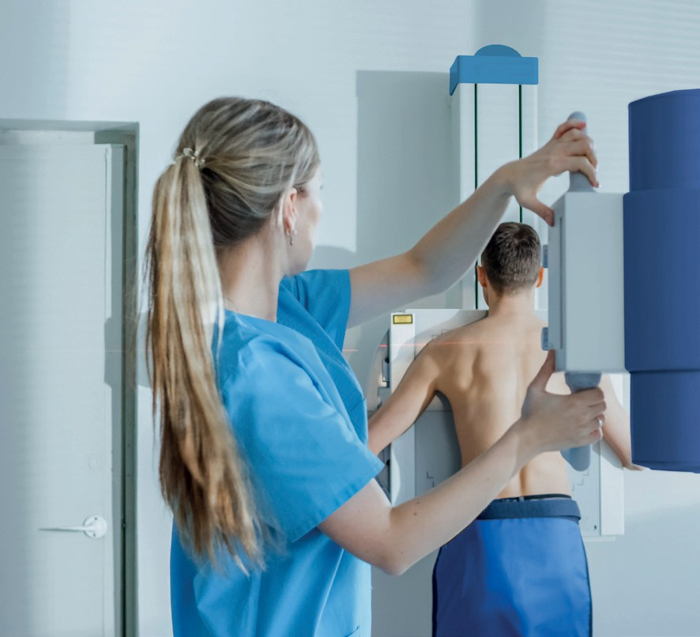SYSTEM OKS 2000 BUCKY JEST IDEALNY DLA TWOJEGO KLIENTA!

Wspólnie znajdziemy elastyczne rozwiązanie systemu rentgenowskiego bazujące na systemie Bucky OKS 2000.

Integral Medical GmbH

e Friedrich -Ebert-Str. 4, 32339 Espelkamp M” [info@integral-medical.de](mailto:info@integral-medical.de)

N 05772 9394272

@ [www.integral-medical.de](http://www.integral-medical.de/)